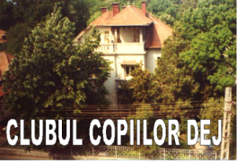 

**Fiṣă de înscriere la**

**Concursul Județean Electronica pentru toți**

**activitate cuprinsă în Calendarul activităților educative județene**

**CAEJ 2019,**

Subsemnatul/a, .........................................................................................., profesor la școala ...................................................................................................................... din localitatea ................................................................... str. .........................................................,

solicit înscrierea la concursul d-voastră cu un echipaj format din următorii elevi:

|  |  |
| --- | --- |
| Nr. crt. | Numele și prenumele elevului |
|  |  |
|  |  |
|  |  |
|  |  |

Menționez faptul că am citit regulamentul concursului și sunt de acord cu prevederile și condițiile acestuia. Numărul meu de telefon este ………………………. iar adresa mea de email este ………………………..

Data Profesor